**Ministerul Educației, Culturii și Cercetării**

**Universitatea Tehnică a Moldovei**

**Facultatea Calculatoare, Informatică și Microelectronică**

**Departamentul Ingineria Software și Automatică**

**Raport**

Lucrarea de laborator nr.3

Disciplina: Grafica la calculator

Tema: Crearea unei scene grafice statică 3D.

**Efectuat**: st.gr. TI-207 Bunescu Gabriel.

**Verificat**: lect. univ. Strună Vadim

Chișinău 2022

**Scopul lucrării:**

Crearea unei scene grafice static 3D, în cadrul aplicației Blender 2.83.

**Mersul lucrării:**

* + - Schițarea unei idei;
    - Realizare și prezentarea produsului final.

**Mersul lucrării:**

Primul pas este cream un cub, un torus, torus îl amplasăm deasupra la cub după care îl modificăm cu ajutorul comenzi <s>, după care iî face-m o copie cu ajutorul comenzii <shift+d> pe care îl vom face un pic mai mic și îl amplasăm deasupra poziționîndul cu ajutorul butonului <z>. După care cream un cilindru care îl poziționăm deasupra cu marimile respentive ca să ocupe tot locul liber din Torus. După care le fece-m cîte o copie la ambele torus și cub, le amplasăm deasupra <z> la cilindru făcînd modificare respective pentru marime.

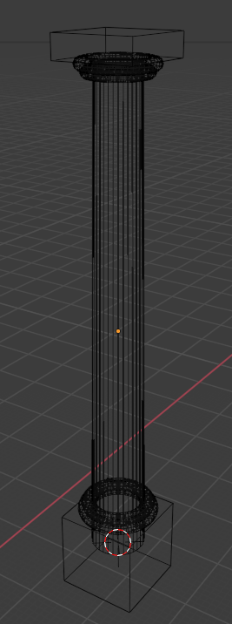

Fig 1.1 Primul stîlp

Apăsăm pe Tab pentru a ne schimba în alt regim de modificare pentru a modifica grosimea cilindrului la capătul de sus. Ne schimbam în redimul Shading pentru a putea marca toate muchile și cu ajutorul comenzii <s> modificăm grosimea.

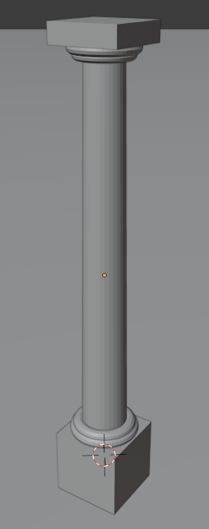

Fig 1.2 Modificarea grosimii stîlpului

Urmatorul pas este selectarea tuturor obiectelor și unindule intr-un singur folosind comanda <object> <join>. Dupa care intrăm în Modifier Properties unde vom crea un array.

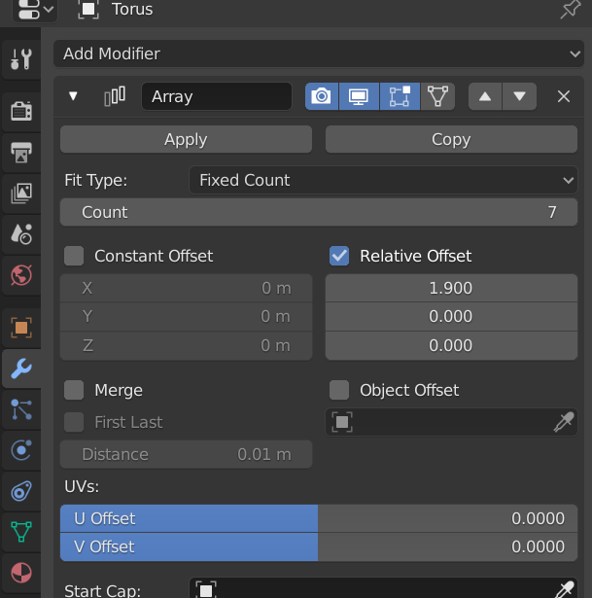

Fig 1.3 Crearea primului array

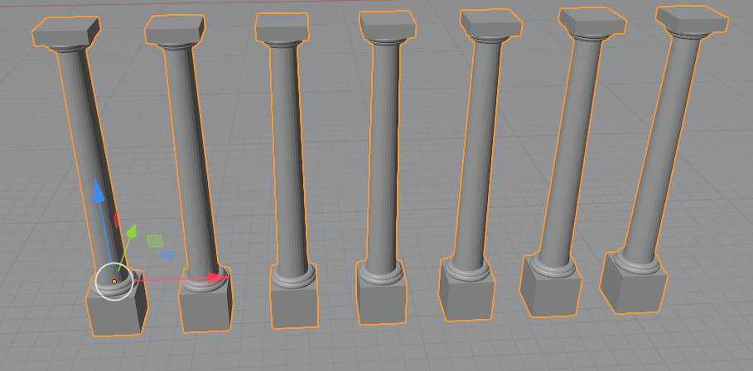

Fig 1.4 Array din Coloane

După care vom face cîteva copii și le vom poziționa respective în toate patru părții.

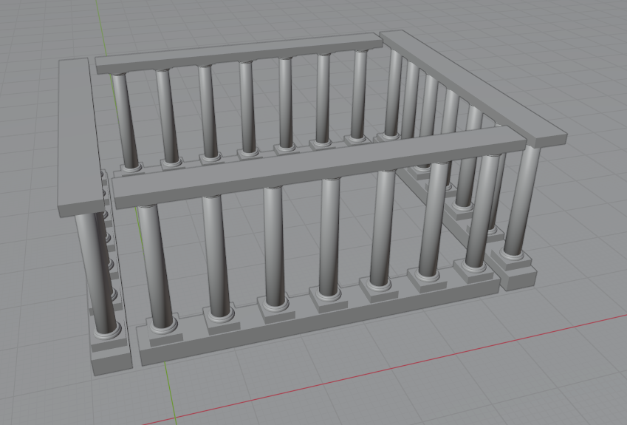

Fig 1.5 Crearea tuturor Coloanelor

După care adăugăm încă un cub pentru fundalul de jos și unul pentru cel de sus.

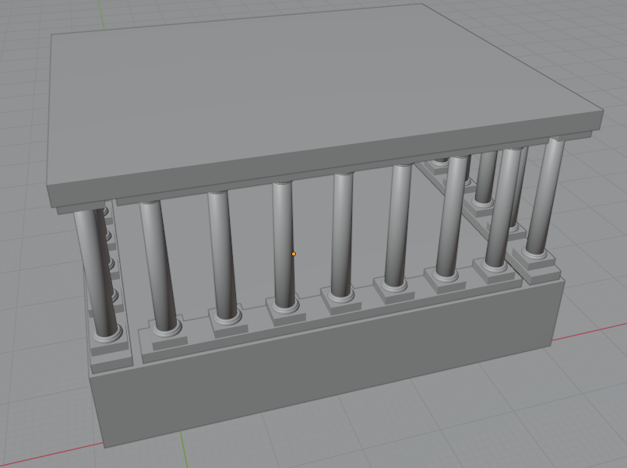

Fig 1.6 Fundalul

După care adăugăm încă un cub și îl modificăm pentru a face acoperișul.

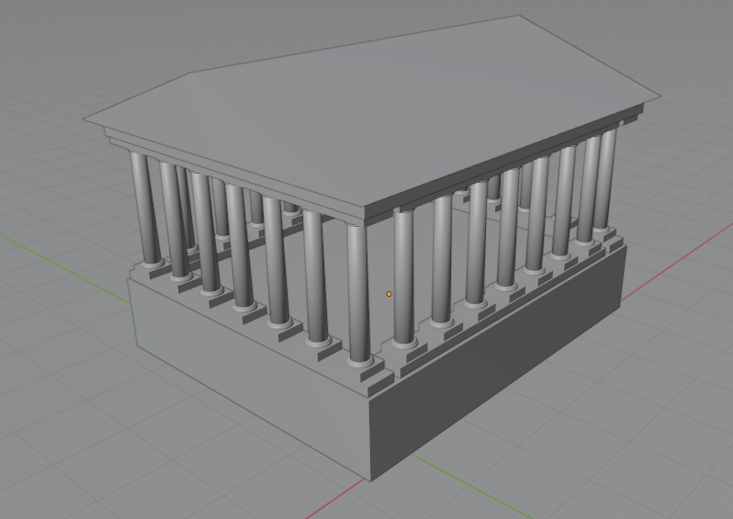

Fig 1.7 Crearea acoperișului

După care cu ajutorul cubului vom crea scările ,pentru care la fom vom crea un array respentiv și îl vom îndrepta în jos, și un cub pentru mărgine, după care îl face-m o copie și îl amplasăm partea cealaltă. Și mai adăugăm pe marginii cîte o sferă.

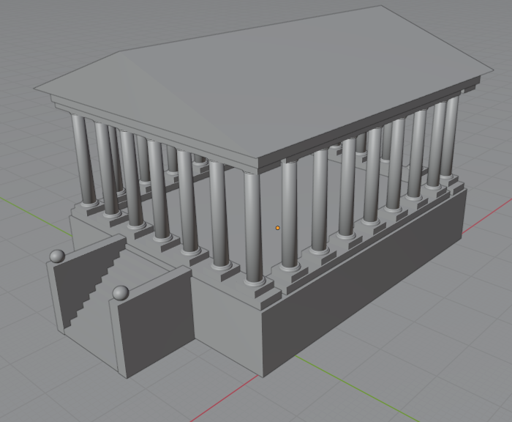

Fig 1.8 Crearea scărilor

Și pentru că desenul nostru să arăte mai bine iî vom schimba culorile și regimurile de vizioalizare și tot odată vom apela la crearea luminii . Selectăm elementele cărora dorim să le schimbăm culoarea și intrăm în **Material Properties**.

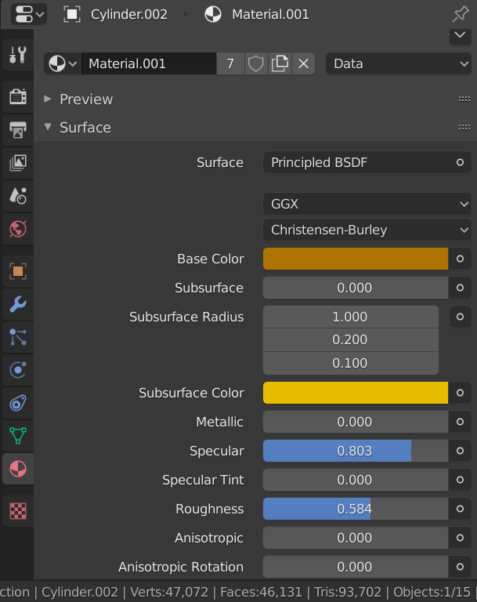

Fig 1.9 Adăugarea culorilor respective

Cu ajutorul la **Specular** și **Roughness** noi vom face că desenul nostru să aibă reflecție. După care adăugăm lumina cărei iî vom da volarea de 30000w și îl vom amplasa în mijlocul constructiei.

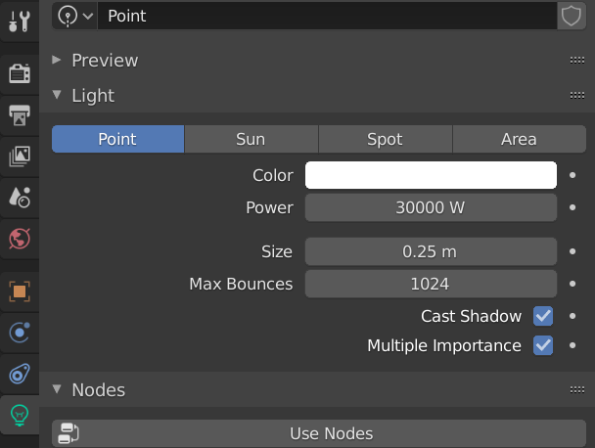

Fig 1.10 Crearea luminii

La momentul dat desenul arată în felul urmator

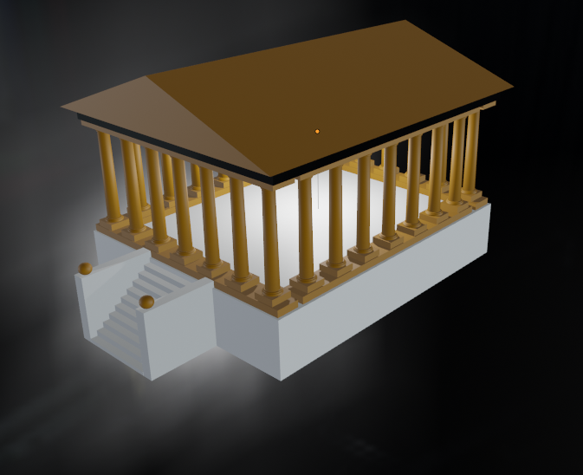

Fig 1.11 Finalizarea desenului

Dar pentru ca să arăte mai bine întram în **Render Propierties** și alegem **Cycles**.

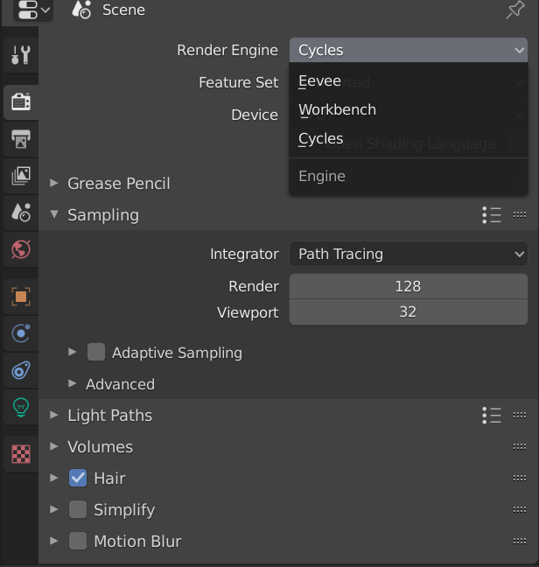

Fig 1.12 Alegerea Cycles

Și ultimul pas este schimbarea metode-i de vizioalizare, alegem ultimul element.



Fig 1.13 Metode de vizioalizare

După toate modificările desenul nostru va arăta în modul dat:

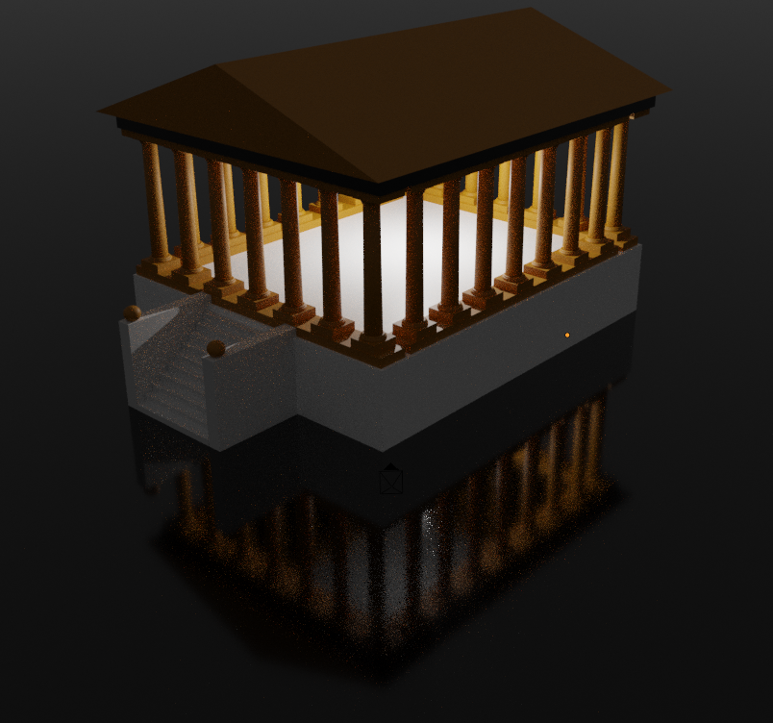

Fig 1.14 Desenul final

După care pentru a salva imaginea trebuie să amplasăm camera după care cu ajutorul comenzii <Ctrl+Alt+0>, camera se va amplasa în fața noastră.

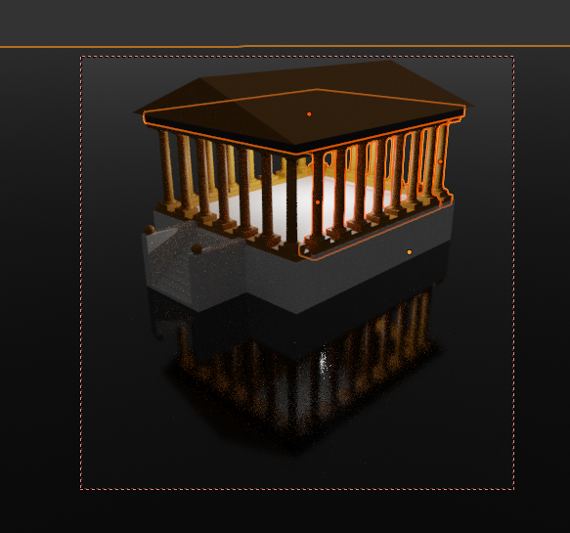

Fig 1.15 Amplasarea Camere-i

După care alegem Render/Render Image.

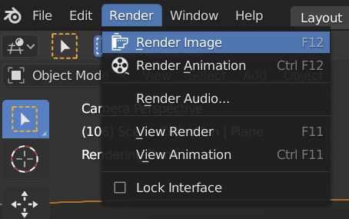

Fig 1.16 Primul pas pentru a salva imaginea

După ce imaginea se va încărca alegem Image/Save As.

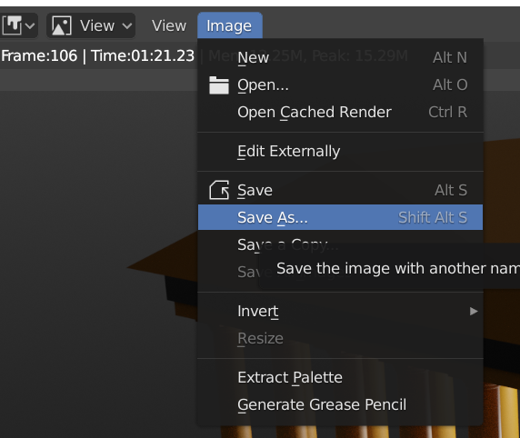

Fig 1.17 Salvarea imaginii

**Concluzie:**

Elaborând această lucrare de laborator eu m-am făcut cunoscut cu soft-ul Blender 2.83 în care am creat imaginea de la zero cu ajutorul figurilor .Datorită soft-ul Blender a fost destul de ușor de realizat sarcina propusă și anume de creat o imagine statică 3D.

Pentru a crea această lucrare am utilizat torus, cilindru și cuburi. Modificîndu-le după propria dorință, după care le-am amplasat unul peste altul și li-am aranjat ca să se combine, apoi li-am unit într-un singur obiect (coloana) astfel obținînd o singură figură, apoi am vreat un array acestei figure care mi-a permis să creez mai multe coloane aranjate în rînd la un interval egal între ele. Apoi am creat partea de jos și partea de sus și scările. Și deja la final li-am dat culorile respective, am schimbat modul de vizioalizare și am adăugat lumina care a înviat imaginea.